Тема уроку : Звуки [л] [л‘], позначення їх буквою Л л. Закріплення.
Мета уроку : Закріплювати вміння читати склади і слова з буквою л, зв’язні текс- ти з вивченими буквами; вдосконалювати навички звукового аналі- зу слів; продовжувати роботу над формуванням вмінь зіставляти звукові моделі та малюнки; розвивати мовлення, уважність; вихову- вати любов до природи.
Обладнання : звукові фішки ворота слайди : сонечко з буквами на промінчиках малюнки героїв казки «Колобок» картки до гри «Конструктор»

Хід уроку
I Організація класу Всі сідайте тихо, діти, Домовляймось – не шуміти, Руку гарно піднімати, На уроці - не дрімати, Дружно й плідно працювати.
А сьогодні у нас незвичайний урок. У казку ми зробимо ще один крок. У казку, де живе чарівний, запашний, добрий, рум’яний… (Колобок)
II Повідомлення теми уроку
Сьогодні у нас урок – казка, на якому ми з вами повторимо вивчене про букву л. Допомагатиме проводити урок Колобок. Він запрошує у подорож тих діток, які люблять читати, міркувати, працювати. Колобок пропонує вам виконати перше завдання: -- складіть звукову схему його імені ( - o – o – o - ) ; - назвіть голосні, приголосні звуки; чим вони відрізняються?
III Повторення вивченого матеріалу
1 Повторення вивченого про звуки - Всі впоралися із завданням. Отож, вирушаємо у подорож! - Згадайте початок казки (розповідь дітей). - Колобок вдався на диво чудовий і був він дуже допитливий, усе йому було цікаве. Подивився він на небо, а там – яскраве сонечко, на промі- нчиках якого світяться літери. Прочитайте їх (слайд)
о
а и
і е
у _____ _____ м

н с
л
- У які 2 групи їх можна об’єднати?
- Чим відрізняються голосні звуки від приголосних?
- Яку букву вивчили на попередньому уроці читання?
- Що чи кого нагадує вам ця літера?
- З ким вона дружить? ( з лебедем, лелекою, лисицею, лосем, левом…)
- А що полюбляє їсти? (лимон, льодяники, малину, сливу, хліб…)
- Де вона живе? (у лісі, у лимані, у лузі, у полі, у будівлі…)
2 Робота над чистомовкою
Дивився Колобок на букви та й склав чистомовку:
Ла – ла – ла – воду … (лила),
Ло – ло – ло – ідемо в … (село, кіно),
Лу – лу – лу – ідемо по … (селу),
Ли – ли – ли - липку … (полили),
Лі – лі – лі – рученькі … (малі).
3 Дидактична гра «Знайди пару»
Набридло Колобкові лежати на підвіконні. Скочив він на стежку та по- котився до воріт. А ворота були незвичайні: на них малюнки та схеми на-писані: хто правильно з’єднає малюнки слів зі схемами, перед тим ворота і відкриються.
Допоможемо Колобку, бо він у школі не вчився.
Все вивчене пригадай, до слів схему підбирай!

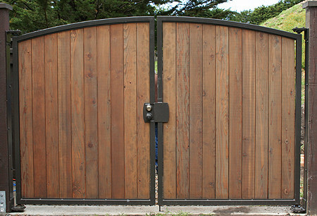

ластівка | - o | - o | - o = |
лебідь | - o - | = o - | - o |
орел | = o | - o - |
лелека | - o | - o | - o |
дятел | - - o | - o |
журавель | o | - o - |
| - o | = o = |

Чому одна схема залишилась? Як ви вважаєте, яке слово сховано в цій схемі? (птахи)
- Гра «Конструктор»
- Відчинилися ворота, і покотився наш герой назустріч пригодам. Аж тут з кущів вистрибнув Зайчисько (слайд або малюнок). - Колобок, Колобок, я тебе з’їм! - З’їсти встигнеш, не спіши. Знаю добре, спритний ти. А ще чув я від сороки – гарно в школі вчиш уроки. А я в школу не пішов, склади у кошику знайшов. Поможи мені, сіренький, а тоді вже й їж, рідненький!
- Допоможемо і ми звірятам (слайд або магнітна дошка):
ло ла
сли са
лис ва
ро мон
ли ток
смо сі
5 Читання за букварем
Цікаво Зайчику послухати, як ви читаєте.
IV Фізхвилинка
V Продовження роботи
1 Творча робота Котиться Колобок, а назустріч йому Вовк – голодний, сердитий, ще й зав- дання не виконав (слайд). Побачив він Колобка, та й каже: - Колобок, Колобок, я тебе з’їм! - І вже хотів накинутися на бідолаху, аж тут з папки випали аркуші із невиконаним завданням. Колобок здогадався, у чому справа, і запропонував Вовчиську допомогу.
- Що ж, мені допоможи, які букви вставити, покажи. Може я й не з’їм тебе, як розумне ти таке.
- А ми також повправляємося (слайд).
В…дл…т…ють г…с…, л… л…ки У кр…ї з…м…рськ… і д… л…к….
2 Робота над скоромовкою
Допоміг Колобок Вовчику та й покотився далі, а назустріч йому Ведме- дик. Мудра Сова дала йому завдання: 1) дібрати слова з буквою л; 2) вивчити скоромовку. Та Ведмедик не зміг дібрати слова. Побачив він Колобка та й каже:
- Щастя котиться до мене. Вовчик правду говорив. В ньго ж тільки голова, а розумна ж – ой яка! Колобочку, поможи , і слова ці підкажи! Їсти я тебе не стану, може, ще й в пригоді стану.
а) добір слів зі звуками [л][л‘]; б) заучування скоромовки (слайд):
Лис ласкає лисеня, а лосиха – лосеня. Лев ласкаво лапою левенятко ляпає.
3 Робота над новим текстом (за букварем)
Покотився Колобок далі, а назустріч йому Лисичка: - Колобок наш граматичний, ой, ой, ой, і не пшеничний. Букви лиш у голові! Ой, розказуйте мені! Зараз букви всі твої похрумтять у животі. Але перш ніж тебе з’їсти, покажи свої знання - прочитай текст про лисеня.
а) читання вчителем; б) бесіда за змістом; в) читання учнями («ланцюжком», вибіркове).
VI Підсумок уроку
Відпустила Лисичка Колобка. Повірила, що він і справді начитаний. А все зав-дяки вашим знанням.
Котився Колобок, котився і опинився у нашому класі. І не тільки він один, а ще його друзі – колобки. І всі вони хочуть вам щось сказати.
А що саме, ви прочитаєте з протилежної сторони, якщо правильно з’єднаєте половинки карток :

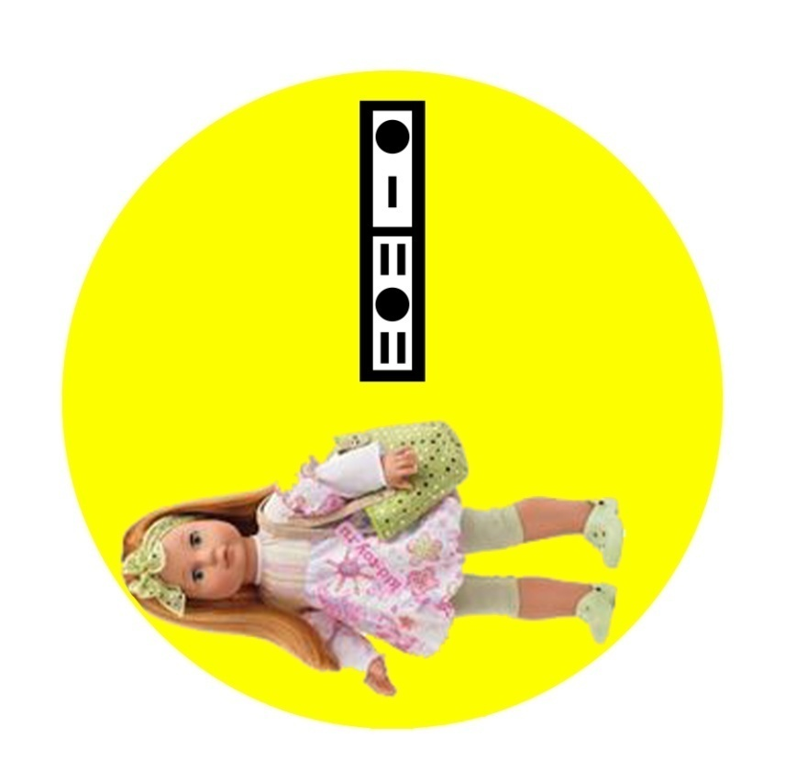
( На зворотній частині буде написано : «Молодці!» )

